**Проверочная работа Maple**

**Вариант 7**

**Задание 1.**

Найти значение матричного многочлена f(x):

Решение в maple:

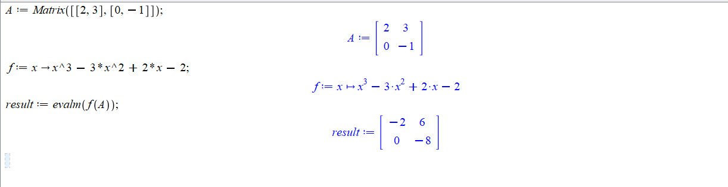

**Задание 2.**

Решить уравнение:

**

**Задание 3.**

Найти произведения матриц и

Решение в maple:

**Задание 4.**

Вычислить интеграл (ответ изобразить в виде: заданный пример=число)



**Задание 5.**

Вычислить пределы функций



Решение в maple:

**Задание 5.**

Найти производные первую и вторую



Решение в maple:

**Задание 6.**

Построить графики функций в декартовой и полярной системах координат

1., 2.

Решение в maple:

1.

2.

**Задание 7.**

Решить уравнение



Решение в maple:

